**Приложения**

Приложение 1 Карточка к игре «Что зачеркнуть, что подчеркнуть»

Приложение 2 Индивидуальная работа с геометрическими фигурами

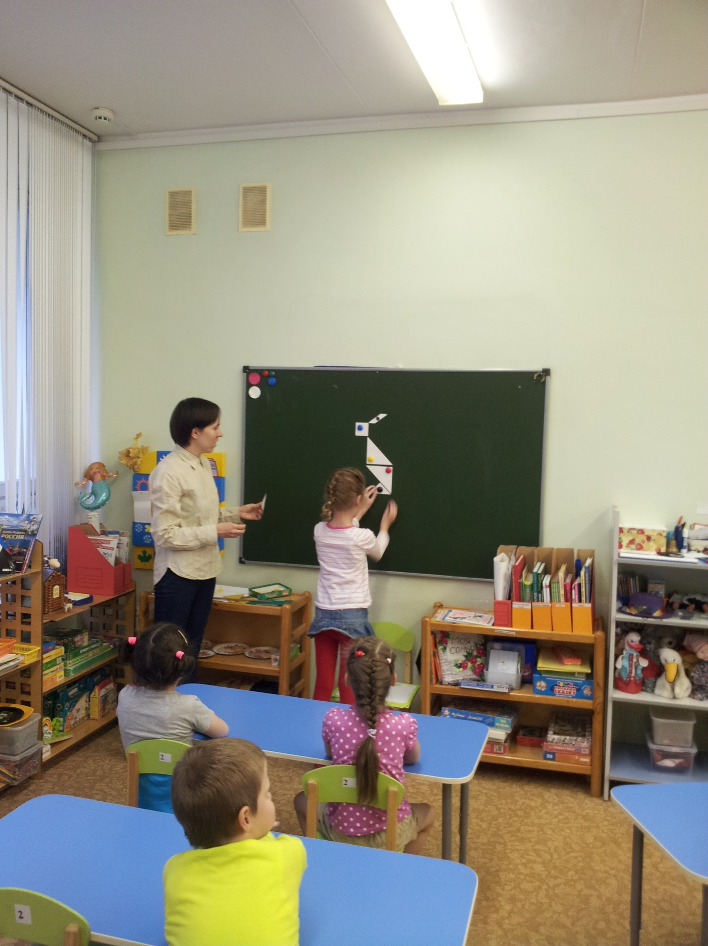

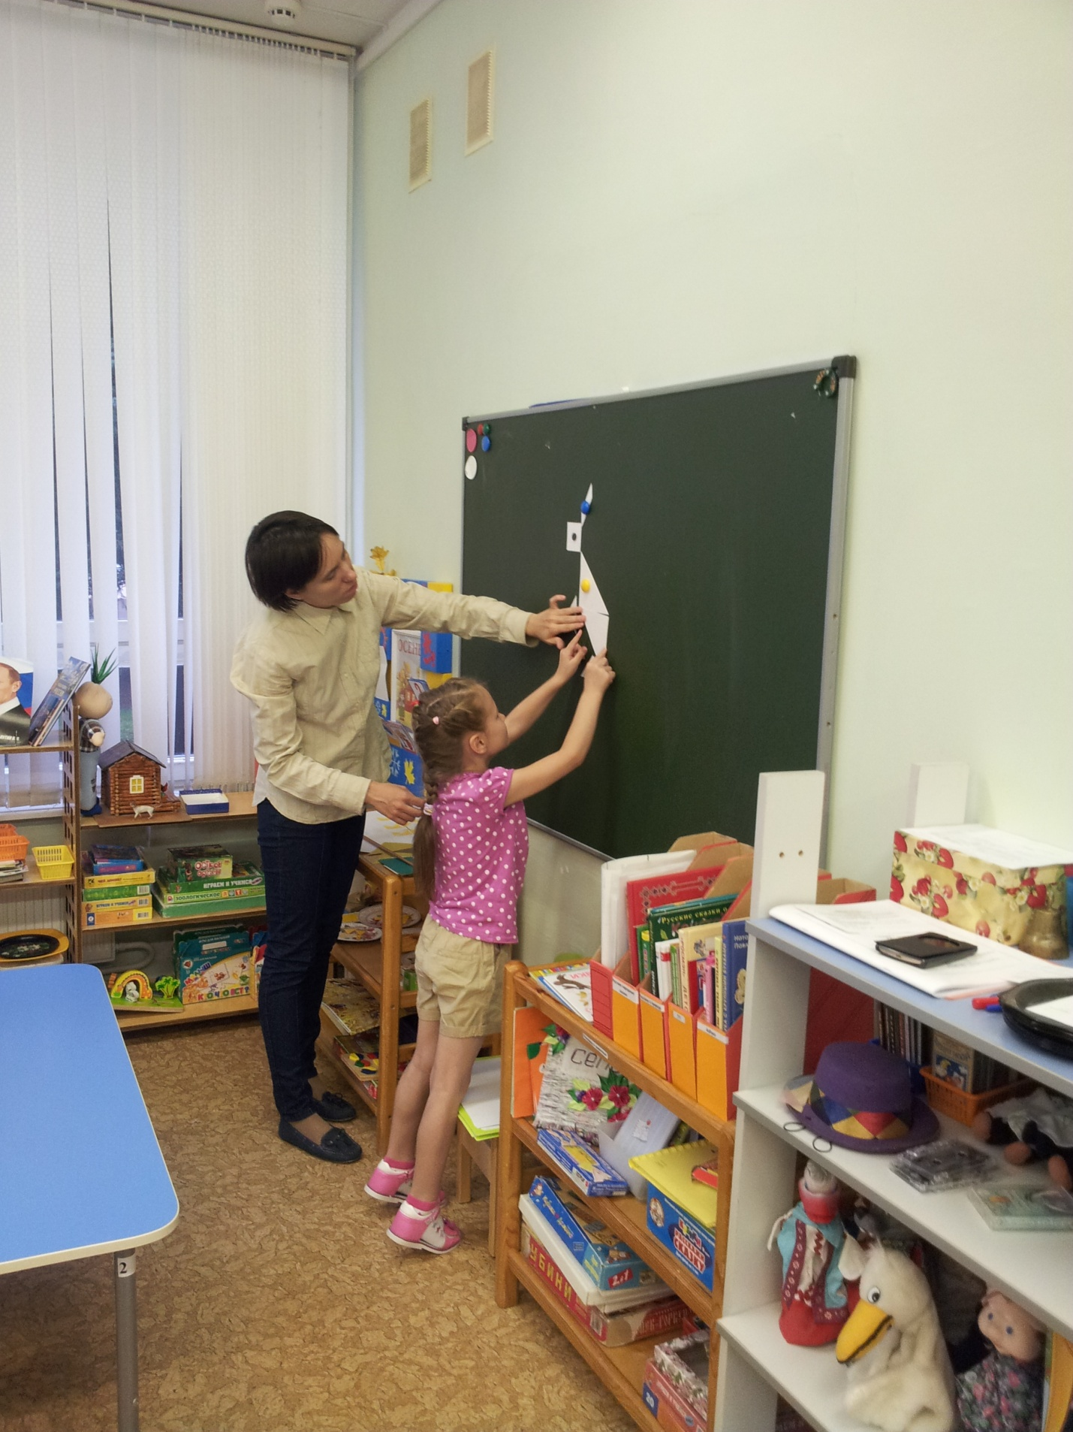

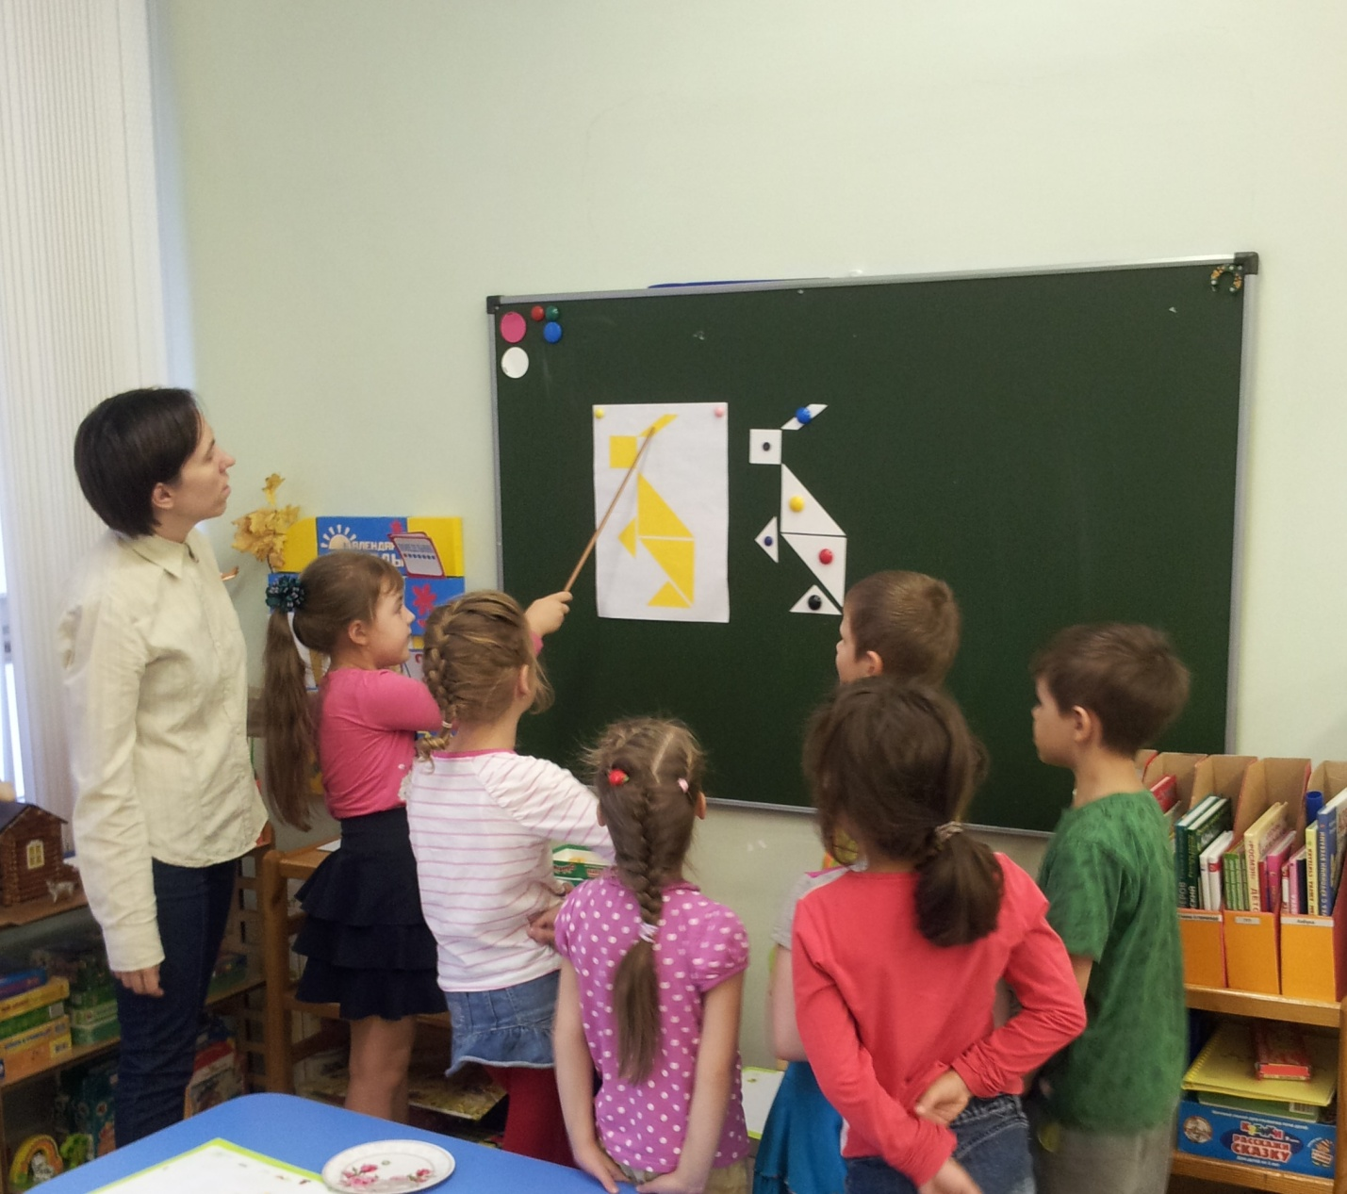

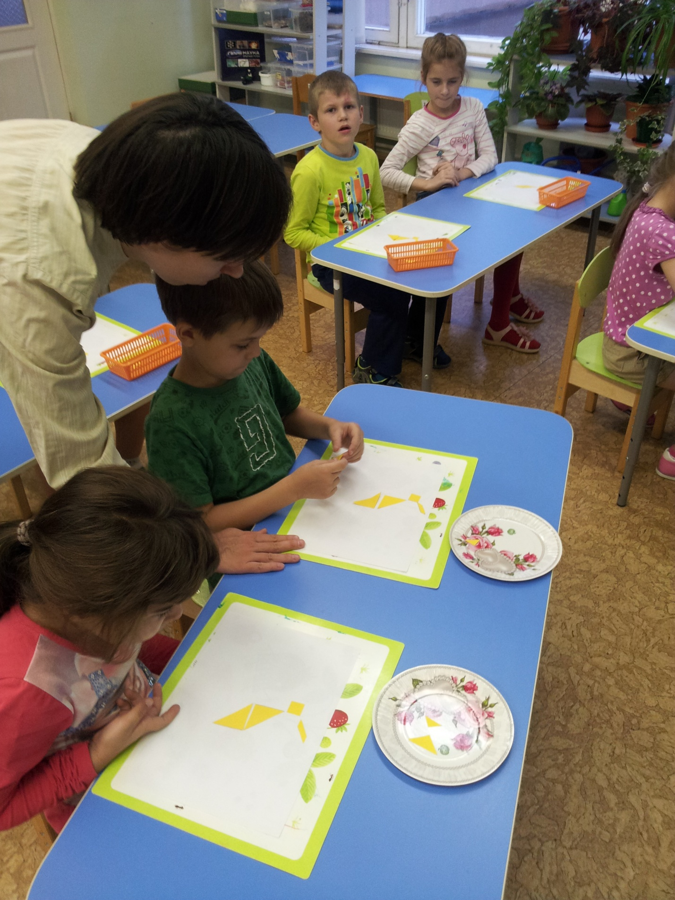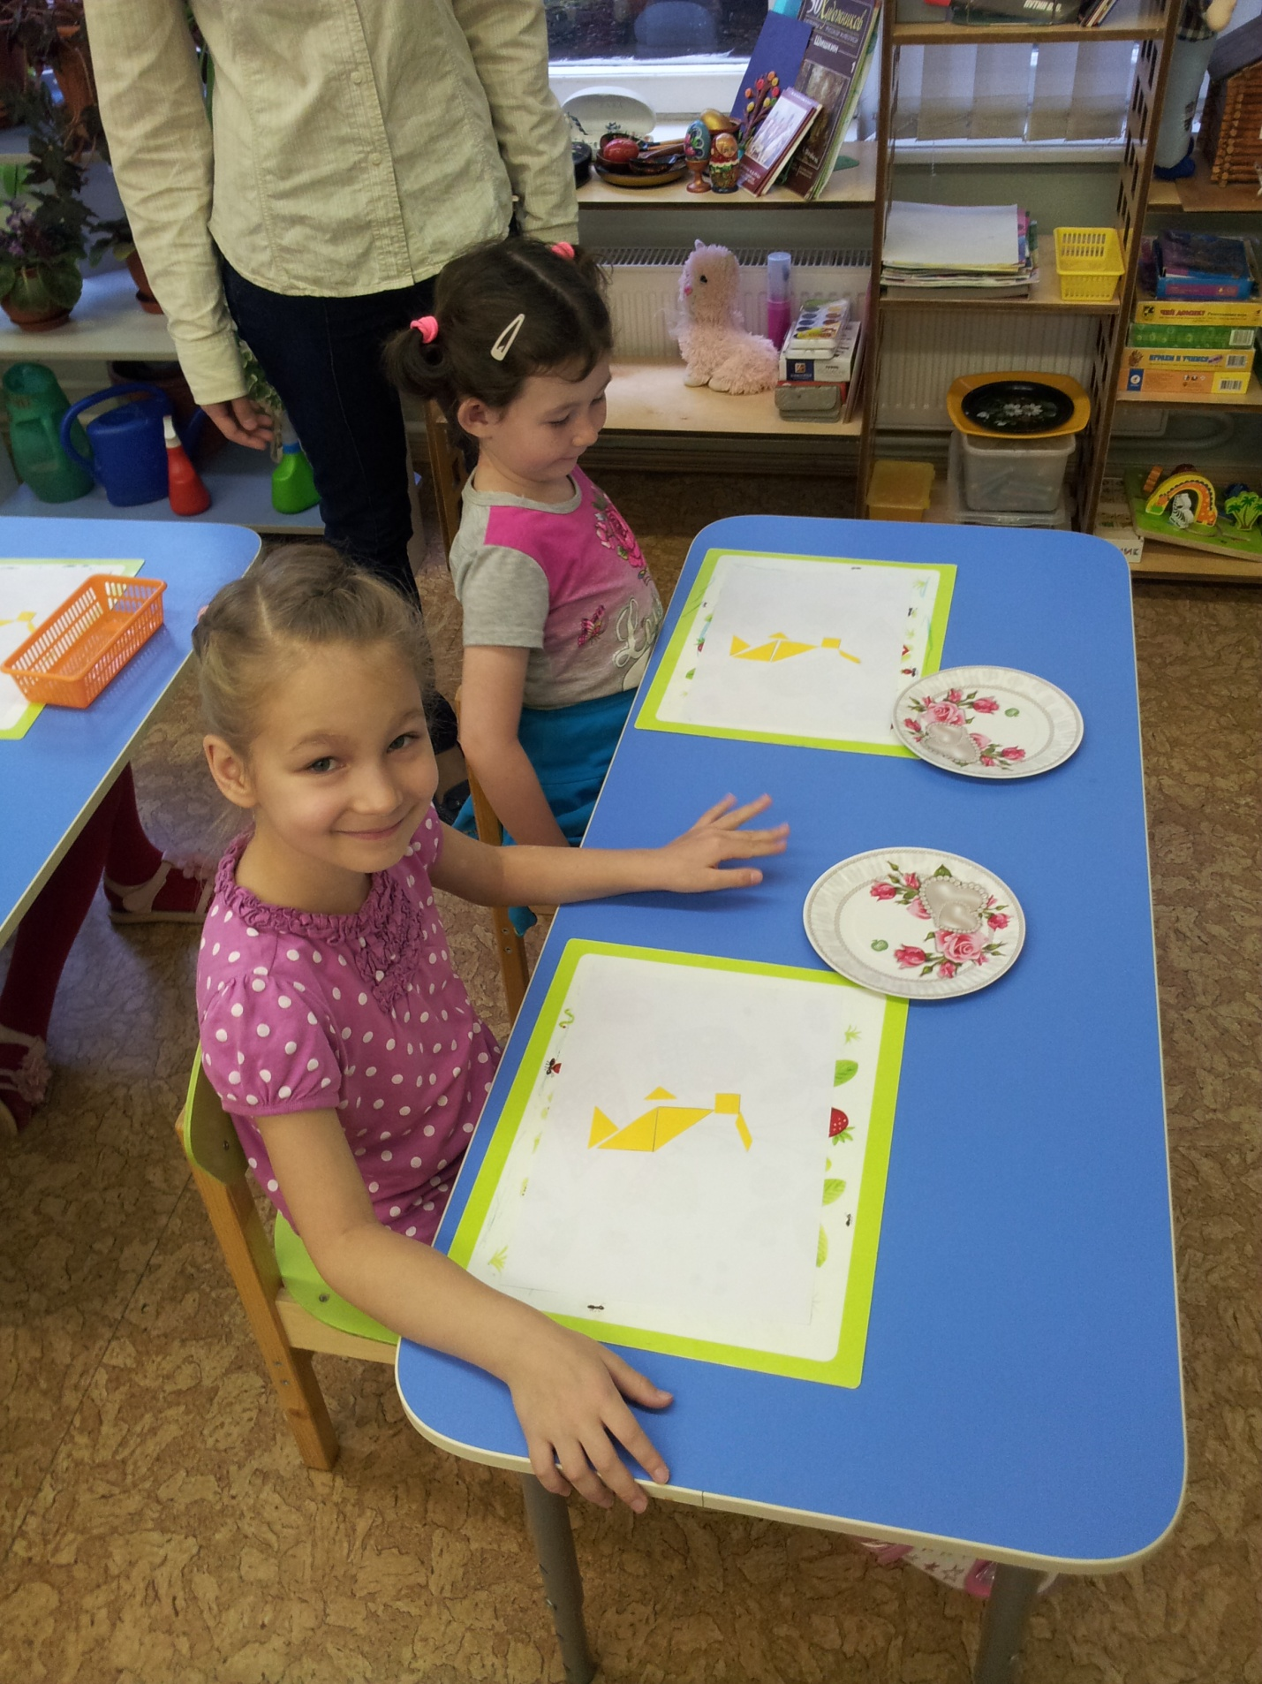

Приложение 3 Индивидуальная работа с карточками

|  |  |  |  |  |  |
| --- | --- | --- | --- | --- | --- |
|  | | | C:\Users\Татьяна\Desktop\Raskraski-dlya-detey-Solnyishko-7.jpg | | |
|  | | | | C:\Users\Татьяна\Desktop\paint1268811073.jpg | |
|  | | C:\Users\Татьяна\Desktop\riLxpzX5T.png | | | |
|  |  | | | | C:\Users\Татьяна\Desktop\i.jpg |